扬州市2015年初中毕业、升学统一考试物理试题及答案（word版）
一、选择题（本题共12小题，每小题2分，共24分。每小题给出的四个选项中只有一个选项正确）
1．下列估计的数据与实际相符的是
A．一个鸡蛋的质量约5g B．教室门的高度约2m
C．物理课本的重力约20N D．人一次脉搏的时间约4s
2．下列关于鼓声的说法正确的是
A．鼓声是由鼓面振动产生的 B．鼓面振动幅度越大，鼓声的音调越高
C．鼓声主要是靠大地传人人耳的 D．鼓面振动频率越高，鼓声的响度趑大
3．下列各种自然现象的形成，属于液化现象的是
A．雪 B．露 C．霜 D．冰
4．下列实例中，属于增大压强的是
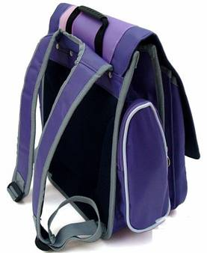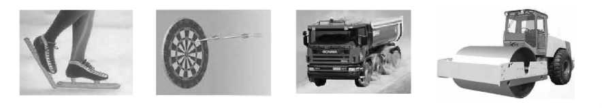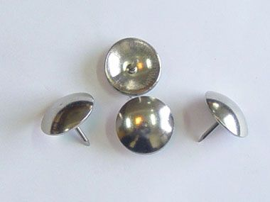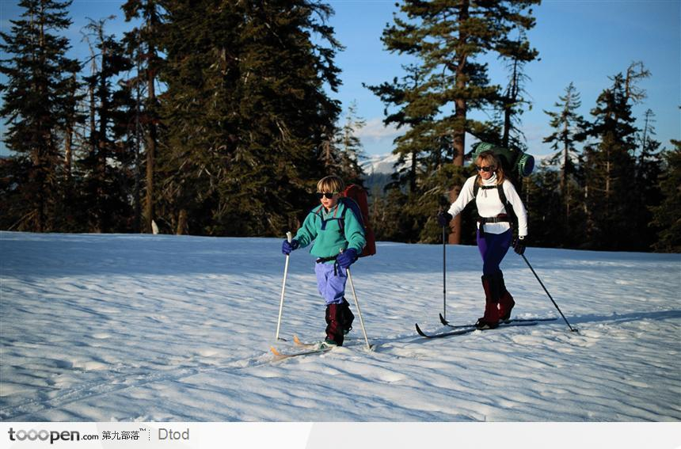
A．图钉尖很尖锐 B．书包背带较宽 C．汽车车轮较多 D．滑雪板面积较大

第4题图
5．下列现象中，不能用分子动理论解释的是
A．走进花园闻到花香 B．放入水中的糖使水变甜
C．看到烟雾在空中弥漫 D．水和酒精混合总体积变小
6．下列图形中，属于内能转化为机械能的是
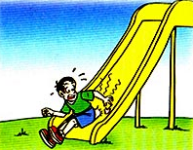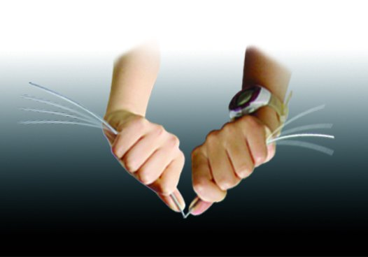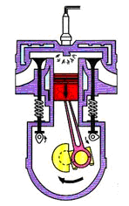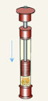
A．滑下滑梯 B．弯折铁丝 C．做功冲程 D．压缩点火
第6题图
7．一个轻质小球靠近用毛皮摩擦过的橡胶棒时，它们相互吸引，则小球
A．一定不带电 B．一定带负电 C．一定带正电 D．可能不带电
8．利用图示凸透镜成像情景制成的光学设备是
0
c m
50
100
90
80
70
60
40
30
20
10
A．投影仪
B．照相机
C．放大镜
D．潜望镜
9．下列说法正确的是
A．温度从高温物体传递到低温物体 B．物体温度越高，含有的热量越多
C．物体温度为0℃时，其内能为零 D．晶体熔化吸热，温度保持不变
10．卫生间里安装了照明灯和换气扇，有时需要独立工作，有时需要同时工作。下列电路图符合要求的是
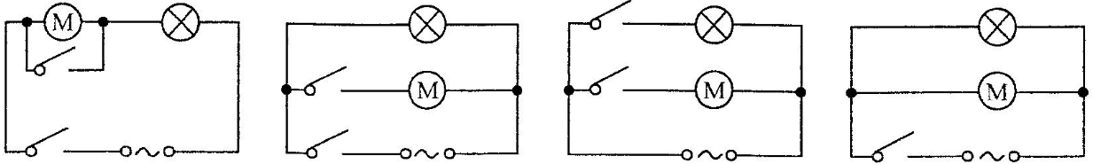
A B C D
第10题图
11．在“探究通过导体的电流与电压的关系”实验中，得到I-U图像如下图所示，则正确的是
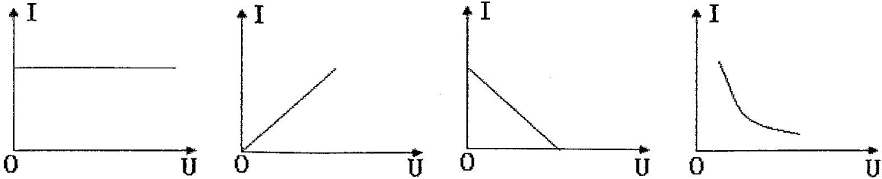
A B C D
第11题图
12．如图所示，女孩用一种可以隐身的斗篷遮住身体的下部，人站在女孩的前面，却看到了斗篷后面的景物，而被斗篷遮住的身体部分“消失”了。下面能正确解释这种现象的光路图是
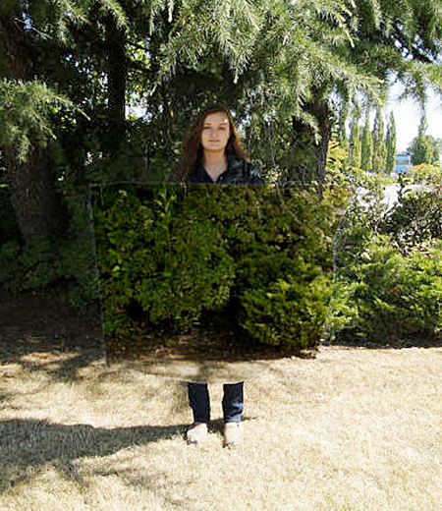
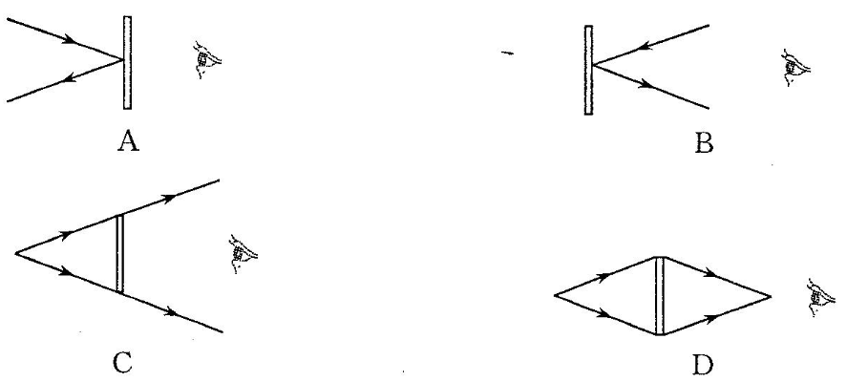
A扬州大学附属中学姜雪峰编 B
C扬州大学附属中学姜雪峰编辑 D
第12题图
二、填空题（本题共8小题，第20题最后一空2分，其它每空1分，共28分）
13．同学们在瘦西湖公园游玩，小明用浆向后划水，船向前运动，这是因为 ▲ ，以船为参照物，则小明是 ▲ 的。小华在荡秋千，当秋千荡到最高点时，小华的 ▲ 能最大，若此时小华所受刭的力全部消失，则她将 ▲ 。
14．如图所示，在探究光的反射定律时，将平面镜放在水平桌面上，再把一个可以沿ON向前、向后折的纸板垂直放置在平面镜上。
(1)让一束红光贴着纸板沿AO射到O点，为了便于测量和探究，需要在纸板上记录的是
▲ ；将纸板的右半边沿着ON向后折去，则在折过去的纸板上 ▲ （能／不能）看到反射光线。
(2)为了得到反射角等于入射角的规律，应当 ▲ 。扬州大学附属中学姜雪峰编
15．如图所示，工人用滑轮组匀速提升重800N的货物，所用的拉力F为500N，货物在50s内匀速上升5m。在此过程中，货物上升的速度是 ▲ m/s；所做的有用功是 ▲ J；拉力做功的功率是 ▲ W;滑轮组的机械效率是 ▲ 。
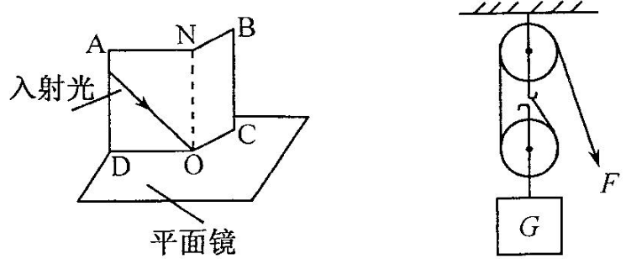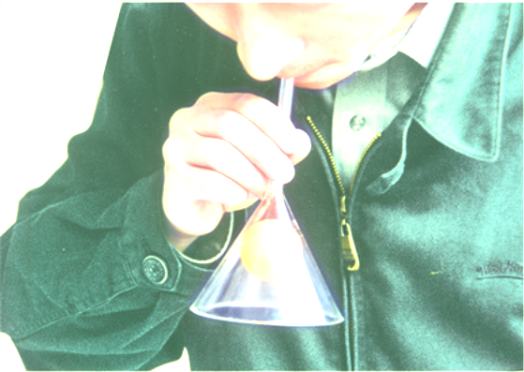
第14题图 第15题图 第16题图
16．如图所示，将乒乓球放在漏斗的下面紧贴漏斗，从漏斗口向上吸气，乒乓球不掉下来，这是因为 ▲ ；从漏斗口向下吹气，乒乓球也不会掉下来，这是因为 ▲ 。扬州大学附属中学姜雪峰编
17．人的眼球的晶状体相当于 ▲ 透镜。近视眼看不清远处的物体，是因为物体的像落在视网膜的 ▲ 面，应该利用 ▲ 透镜矫正。
18．生活中，常用水做冷却剂，是因为水的 ▲ ；冬天下雪后，常在桥面上洒一些盐，这是因为加盐后，水的凝固点会 ▲ ；在锅中隔水蒸菜，打开锅盖时，看见锅中的水在沸腾，但浮在水上的碗中的水没有沸腾，这是因为 ▲ 。扬州大学附属中学姜雪峰编
19．两个电阻A和B中的电流与两端电压的关系如图，则A的阻值是 ▲ Ω。若将电阻A和B并联后接在电压为3V的电源两端，则总电流是 ▲ A，两个电阻A、B产生的热量之比是 ▲ 。扬州大学附属中学姜雪峰编
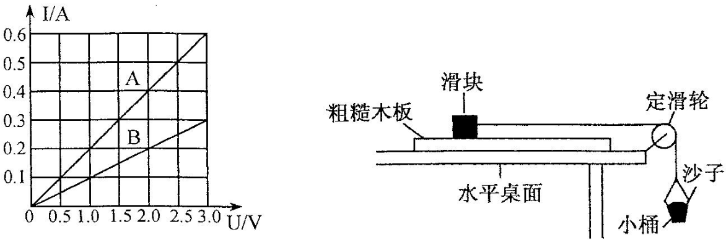
第19题图 第20题图
20．物理兴趣小组为了测量滑动摩擦力的大小，设计了如图所示的实验装置。实验中，小桶内装入适量的沙子，滑块恰好做匀速直线运动。（轻绳与滑轮的摩擦不计）扬州大学附属中学姜雪峰编
(1)为了测量滑块受到的滑动摩擦力，需要测量的物理量是 ▲ 。(A/B)
A．滑块的质量m₁ B．小桶和沙子的总质量m₂
(2)根据 ▲ 可知，滑块受到的滑动摩擦力f_{i}= ▲ 。（用物理量符号表示）
(3)小桶落地后，滑块继续向前运动，受到的滑动摩擦力f_{i} ▲ f₂。（<／一／>）
(4)实验中难以判断滑块是否做匀速直线运动，请你对上述实验方法提出改进意见：
▲ （2分）
三、解答题（本题共8小题，共48分。解答22、23题时应有解题过程）
21．（6分）按题目要求作图：
(1)在图甲中用平面镜成像特点作出物体AB的像。
(2)在图乙中将开关和灯泡连接到家庭电路中。
(3)在图丙中标出通电螺线管的N、S极和磁感线方向。
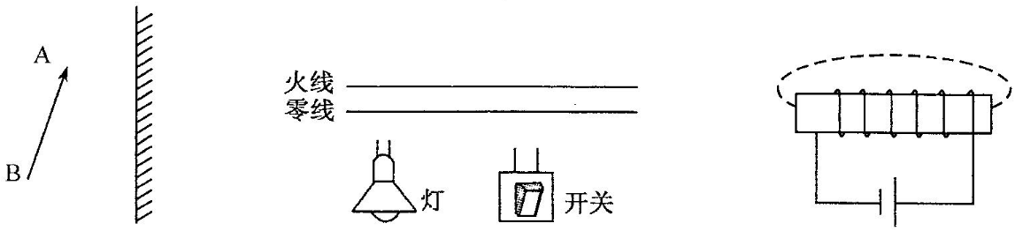
甲 乙 丙
22．（5分）平底茶杯放在水平桌面上，茶杯重3N，茶杯的底面积是25cm²，茶杯内装有200cm³的水。(g取l0N/kg)求：
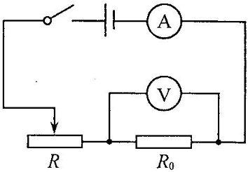
(1)茶杯内水的质量。
(2)茶杯对桌面的压强。
23．（6分）如图，电源电压为6V，电阻R₀=10Ω，电流表量程为0～0. 6A，电压表量程为0～3V，滑动变阻器R上标有“20Ω 0.5A”字样。求：扬州大学附属中学姜雪峰编
(1)当电路中电流最小时，1min内电流通过电阻R₀做的功。
(2)为了保证电路安全，滑动变阻器R接人电路的最小阻值。扬州大学附属中学姜雪峰编
24．（5分）小明用弹簧测力计、圆柱体、两个相同的圆柱形容 器，分别装有一定量的水和盐水，对浸在液体中的物体所受的浮力进行了探究，其装置和弹簧测力计示数如图所示。
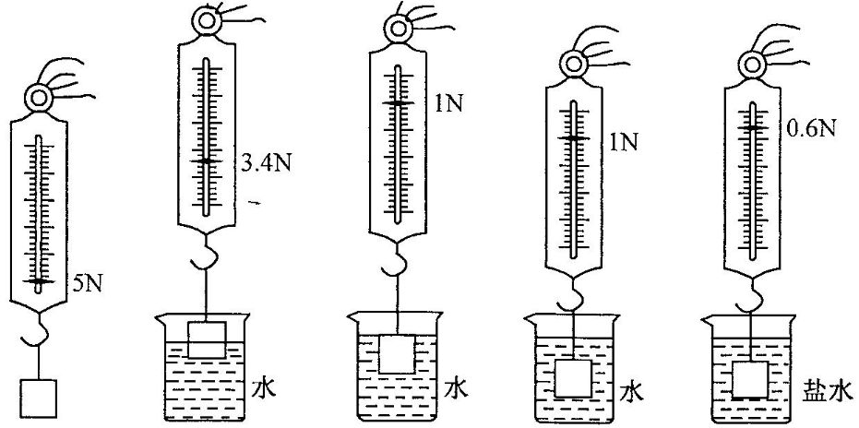
甲 乙 丙 丁 戊
第24题图
(1)分析图甲、乙、丙，说明浮力的大小与 ▲ 有关。
(2)为了探究浮力大小与物体浸没在液体中的深度有无关系，可选用 ▲ 图的装置来进行操作。
(3)圆柱体浸没在水中时受到的浮力是 ▲ N，圆柱体的体积是 ▲ m³。(g取l0N/kg)
(4)用图示实验数据测出盐水的密度是 ▲ kg/m³。扬州大学附属中学姜雪峰编
25．（5分）物理兴趣小组在“探究水果电池电压”的实验中：
小明用铜片和锌片作为电极插入较小的柠檬制成了一个水果电池，如图所示。小华用铜片和铝片插入较大的柠檬也制成了一个水果电池。他们分别连通相同的音乐芯片，小华比小明的芯片声音要响一些。由此他们作出如下猜想：扬州大学附属中学姜雪峰编
猜想一：水果电池电压可能与水果的大小有关。
猜想二：水果电池电压可能与电极的材料有关。
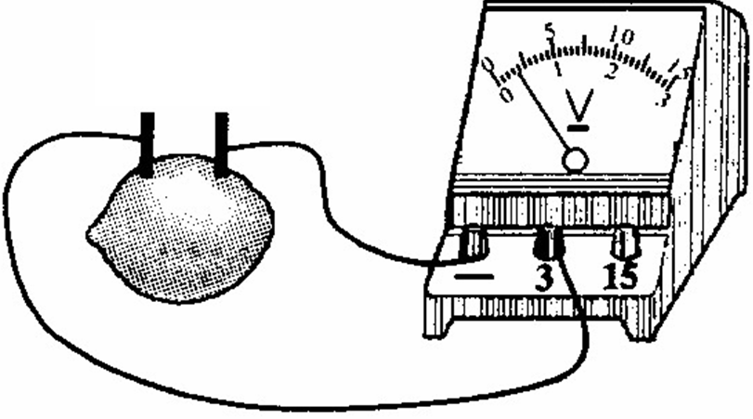
(1)为了验证猜想一，小明用同一个柠檬制成水果电池，沿着电极插入的方向不断慢慢地切去外侧的部分柠檬，分别测出电压，如表一所示：
表一
柠檬大小 | 一个 | 大半个 | 半个 | 小半个
电压U/V | 0.80 | 0.80 | 0.80 | 0.80
分析表中数据，说明猜想一是 ▲ （正确／错误）的。
(2)为了验证猜想二，小华用铜片作为电池的正极，分别用外形相同的锌、铝、铁等金属片作为电池的负极，将金属片电极插入柠檬，并保持 ▲ 和 ▲ 相同，分别测出电压，如表二所示：
表二
电极材料 | 铜和锌 | 铜和铝 | 铜和铁
电压U/V | 0.880 | 0.60 | 0.46
分析表中数据，得到的结论是 ▲ 。
(3)小明先将柠檬压在桌面上滚了几下，再做成水果电池，测出电压达到1.0V，据此请你提出一个有价值、可探究的问题： ▲ 。
26．（7分）在测定额定屯压为“2.5V”小灯泡电功率（正常发光时电阻约为8Ω）的实验中，电源为两节新干电池。扬州大学附属中学姜雪峰编
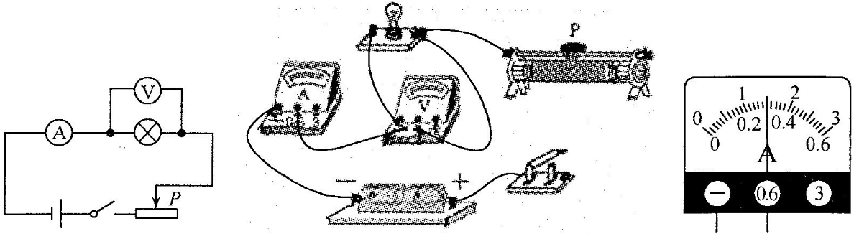
甲 乙 丙
第26题图
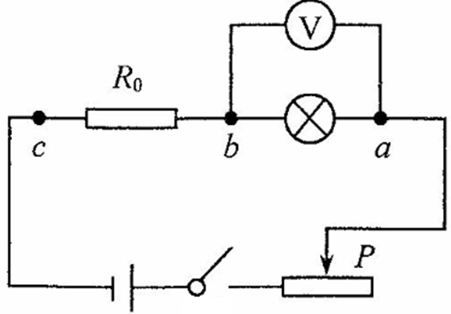
(1)连接电路时，开关应 ▲ 。请用笔画线将图乙电路连接完整，要求滑片P向左滑动时，接入电阻变小。
丁
(2)电路连接后，闭合开关，移动滑片（未达到最小阻值），发现灯泡不亮，电流表有示数，电压表无示数，则故障可能是 ▲ 。
(3)排除故障后，为了测量小灯泡的额定功率，调节滑片使电压表的示数为 ▲ V，此时电流表的示数如图丙所示，则小灯泡额定功率是 ▲ W。
(4)若实验中电流表坏了，为了测量小灯泡的额定功率，小明选用一个R₀=5Ω的电阻，设计了如图丁的电路及实验方案：
①调节滑片使电压表的示数为额定电压；
②保持滑片位置不变，只将电压表的a点接线改接到c点，测出R₀两端的电压U₀，通过计算得到小灯泡的额定功率。
指出他的设计方案中存在的两个问题：
问题一： ▲ ；问题二： ▲ 。
27．（5分）“低头族”长时间低头看手机，会引起颈部肌肉损伤。当头颅为竖直状态时，颈部肌肉的拉力为零，当头颅低下时，颈部肌肉会产生一定的拉力。为了研究颈部肌肉的拉力与低头角度大小的关系，我们可以建立一个头颅模型来模拟实验。如图甲所示，把人的颈椎简化成一个支点O，用1kg的头颅模型在重力作用下绕着这个支点O转动，A点为头颅模型的重心，B点为肌肉拉力的作用点。将细线的一端固定在B点，用弹簧测力计拉着细线模拟测量肌肉的拉力，头颅模型在转动过程中，细线拉力的方向始终垂直于OB，如图乙所示，让头颅模型从竖直状态开始转动，通过实验记录出低头角度θ及细线拉力F的数据，如下表：扬州大学附属中学姜雪峰编
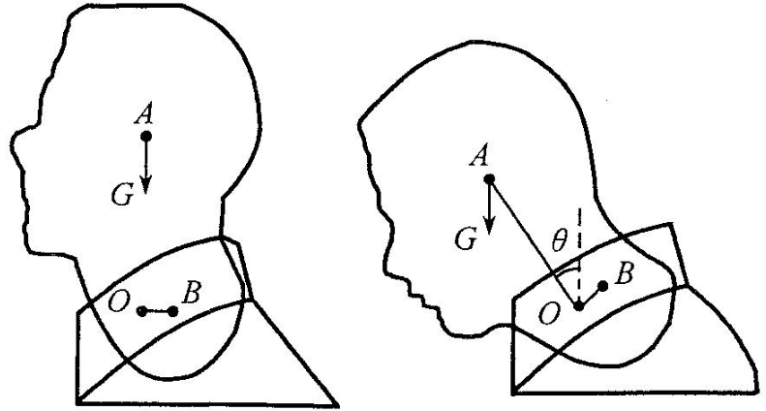
低头角度θ／° | 0 | 15 | 30 | 45 | 60
细线拉力F/N | 0 | 7.3 | 14.0 | 20.2 | 25.0

甲 乙
第27题图
(1)设头颅质量为8kg，当低头角度为60°时，颈部肌肉实际承受的拉力是 ▲ N。
(2)在图乙中画出细线拉力的示意图。
(3)请解释：为什么低头角度越大，颈部肌肉的拉力会越大？答 ▲ 。（2分）
(4)请你就预防和延缓颈椎损伤提出一个合理化的建议： ▲ 。
28．（9分）微波炉是人们用来加热食品的常用灶具。微波是一种高频电磁波，它能穿透陶瓷、玻璃、耐熟塑胶等材料。微波炉使用的微波频率为2450MHz。扬州大学附属中学姜雪峰编
(1)为了用电安全，微波炉应该使用 ▲ （两脚／三脚）插头。
(2)用微波炉加热饭菜时，应选用 ▲ （不锈钢／铁／玻璃）容器来加热，加热过程中是将 ▲ 能转化为内能。
(3)小明想知道微波炉的热效率，他用电能表（表头如图所示）、温度计等工具进行了如下实验：
A．在杯中装有质量为m的冷水，测出水的初温为t₀；
B．把杯子放进微波炉，并选择高温档；
C．将微波炉定时器旋转到两分钟的位置，同时记录电能表指示灯在这个时间内闪烁的次数犯；
D．加热结束后，迅速测出水的末温_{t}。
①以上实验中，还缺少一个步骤，请你补上这个步骤： ▲ 。

1
0
7
62
2
4
DDS425型
电子式单相电能表
220V 10（20）A 50Hz
3200imp/(kW·h）
②电能表指示灯闪烁一次，用电器消耗的电能E₀= ▲ J。（保
留一位小数）
③微波炉热效率的表达式η= ▲ 。（用字母表示）（2分）
(4)请你利用身边的器材，检验家里的微波炉是否有微波泄漏。
器材： ▲ ；
检验方法： ▲ 。

扬州市2015年初中毕业、升学统一考试物理试题
参考答案及评分建议
一、选择题（本题共12题，每小题2分，共24分）
题号 | 1 | 2 | 3 | 4 | 5 | 6 | 7 | 8 | 9 | 10 | 11 | 12
答案 | B | A | B | A | C | C | D | B | D | C | B | D
二、填空题（本题共8小题，第20题最后一空2分，其它每空1分，共28分）
13、力的作用是相互 静止 重力势能 静止
14、（1）入射光线和反射光线 不能 （2）改变入射角的大小进行多次实验
15、0.1 4000 100 80％
16、大气压的作用 流体的流速雨大压强越小
17、凸 前 凹
18、比热容大 降低 碗中水的温度与锅中水的温度相同，碗中的水无法吸热
19、5 0.9 2:1
20、（1）B （2）二力平衡 m₁g （3）=
（4）拉动木板向左运动，使滑块保持静止状态，测出小桶和沙子的总质量即可。（2分）
三、解答题（本题共8小题，共48分，解答22、23题时应有解题过程）
21、（本题共3小题，每小题2分，共6分）
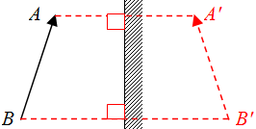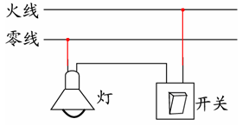
N
N
S
第21题图
评分说明：（1）作出A、B的像1分，用虚线1分；
（2）开关接火线1分，开关和灯泡串联1分；
（3）标出N、S极1分，标出磁感线的方向1分。
22、（5分）
解：（1）m=ρ_{水}V=1g/cm³×200cm³ =200g（=0.2kg）
（2）G_{水}=m_{水}g=0.2kg×10N/kg=2N
F=G_{总}=G_{水}+G_{杯}=3N+2N=5N
S=25cm² =2.5×10⁻⁴㎡
23、（6分）
（1）P在最大阻值时，电流最小；P_{总}=R+R₀=20Ω+10Ω=30Ω
1min内电流做的功：W=I²R₀t=（0.2A）²×10Ω×60s=24J
（2）当电压表示数为量程3V时：
此电流能保证电路安全
故此时电路总电阻：
滑动变阻器接入电路中的最小阻值：
（用其它方法解答正确的给分）
24、（5分）
（1）排开液体的体积
（2）甲、丙、丁（丙、丁）
（3）4 4×10⁻⁴
（4）1.1×10³
25、（5分）
（1）错误
（2）电极插入的深度 插入后两电极间距离 在电极插入的深度和两极间距离一定时，水果电池的电压与电极的材料有关
（3）水果电池的电压与水果的酸度（或汁液的多少）有什么关系？
26、（7分）
（1）断开 连线见图
（2）小灯泡短路
（3）2.5 0.75
（4）问题一：电压表的正负接线柱接反了
问题二：R₀阻值偏大，电压表示数无法调到2.5V
27、（5分）
（1）200
（2）见图
F
F
C
（3）低头的角度越大，重力的力臂OC就越大，肌肉拉力的力臂OB不变，根据杠杆平衡条件F·OB=G·OC，肌肉的拉力会变大（2分）
（4）不要长时间低头，尽量保持头颅直立（其他答案合理给分）
28、（9分）
（1）三脚
（2）玻璃 电阻
（3）关闭家中其它用电器 1.1×10³ （2分）
（4）答案一：
器材：导线和小灯泡（或音乐芯片，发光二极管）
检验方法：用导线和小灯泡组成闭合电路，放在工作的微波炉门的附近，观察小灯泡是否灯光，若发光，说明微波炉有泄漏。
答案二：
器材：荧光灯管
检验方法：将荧光灯管放在工作的微波炉门的附近，若荧光灯管能发光，说明有微波泄漏。
（其它答案合理给分）

